Муниципальное бюджетное общеобразовательное учреждение «Борисовская средняя общеобразовательная школа»  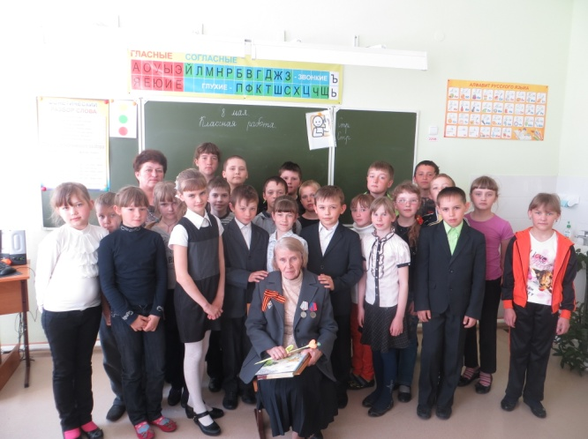  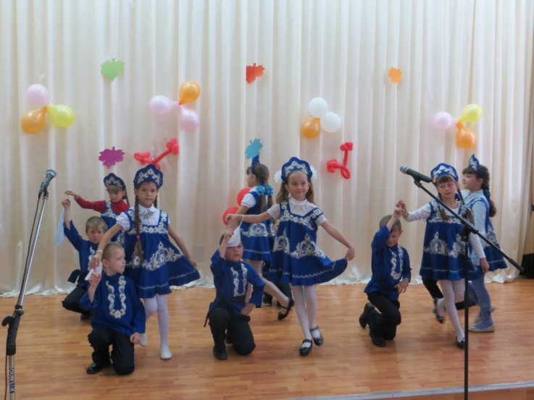  Программа  муниципальной методической площадки  «Особенности воспитания и социализации в ОУ в условиях ФГОС»  Борисово, 2014 | 10.00. – 10.55 – встреча и регистрация участников.  11.00 – АКТОВЫЙ ЗАЛ  Открытие методической площадки.  11.00 – 11.15 - Выступление директора МБОУ «Борисовская средняя общеобразовательная школа» Татьяна Алексеевна Вальвач.  11.15. – 11.30. «Особенности организации воспитательной системы в условиях ФГОС» - Басова Надежда Николаевна, заместитель директора по ВР.  11.30 – 11.45 – «Теоретические основы проблемы взаимодействия школы с родителями» - Ткалич Мария Сергеевна, учитель английского языка.  11.45 – 12.00 – «Формы взаимодействия школы с родителями»  Харитонова Ольга Валерьевна, учитель биологии и химии.  12.00 – 12.30. – Кабинет 30  Пути и способы усовершенствования сотрудничества школы с родителями.  Деловая игра «На тропе сотрудничества»  Ботенко Ирина Николаевна, учитель русского языка и литературы.  12.30 – 12.50 – Кабинет 8  Мастер – класс «Летающие бабочки» .  Шамина Надежда Михайловна, учитель начальных классов.  12.50. 13.00 – Актовый зал  Подведение итогов

